Республиканский гражданско-патриотический марафон «Вместе – за сильную и процветающую Беларусь!»
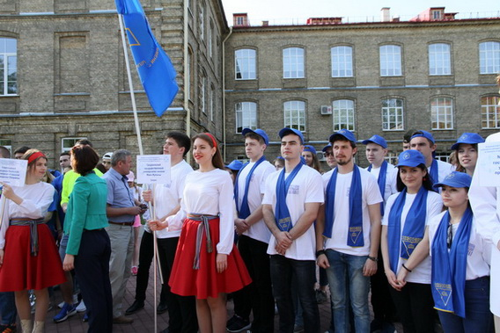
В ГрГУ имени Янки Купалы дан старт Республиканскому гражданско-патриотическому марафону «Вместе – за сильную и процветающую Беларусь!».
На Площади университетского флага во время торжественного открытия Республиканского гражданско-патриотического марафона «Вместе – за сильную и процветающую Беларусь!» представители 14 команд произнесли клятву участника марафона.
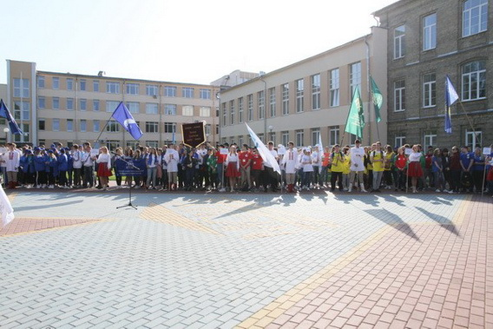
Студенты высших учебных заведений Республики Беларусь, учащиеся колледжей и учащиеся учреждений среднего образования города Гродно поклялись соблюдать правила марафона, уважать соперников, состязаться в едином соревновательном духе во имя чести родного учреждения образования, а полученные знания и умения направлять на укрепление могущества и процветания Республики Беларусь.
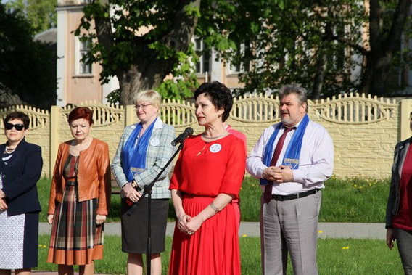
С приветственным словом к участникам марафона обратилась ректор Гродненского государственного университета имени Янки Купалы Ирина Китурко: «Марафон узнік у знакавы перыяд – 70-годдзе Вялікай Перамогі. Вельмі хутка ён перакрочыў межы ўніверсітэта, а затым межы горада і вобласці і сабраў самую актыўную і таленавітую моладзь Рэспублікі Беларусь, якая разам піша гісторыю сваёй краіны. Добрага старту, аптымістычнага настрою, каманднага духу, няхай пераможа мацнейшы, няхай пераможа сяброўства і моцная Беларусь!».
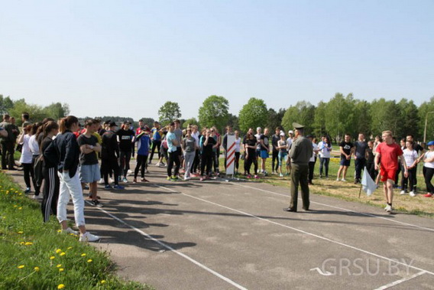
В течение двух дней, 3 и 4 мая, в рамках марафона команды будут состязаться в конкурсах военно-спортивного характера «К защите Отечества готов», конкурсах по изготовлению декоративных изделий из дерева и выпечке хлеба «Гаспадар і гаспадыня», «Свободном творческом конкурсе», будут творчески презентовать свой университет и покажут знания истории в конкурсе «Моя родина: история и культура Беларуси».
4 мая участники марафона возложат цветы у памятника воинам-освободителям г. Гродно в парке имени Ж.Э. Жилибера. После чего проследуют к центральному спортивному комплексу «Неман», где на стадионе пройдут финальные мероприятия Республиканского гражданско-патриотического марафона «Вместе – за сильную и процветающую Беларусь!», а также состоится церемония награждения победителей и торжественное закрытие.
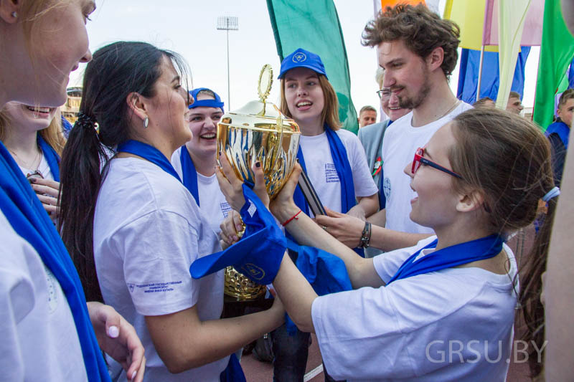
Победный кубок марафона завоевала команда Гродненского государственного университета имени Янки Купалы, второе место у ребят из Белорусского национального технического университета, почетное третье место у Витебского государственного технологического университета.
Финал Республиканского гражданско-патриотического марафона «Вместе – за сильную и процветающую Беларусь!» собрал в Центральном спортивном комплексе «Неман» почти 5 тысяч участников и зрителей.
Финальные мероприятия начались с возложения цветов к памятнику воинам-освободителям г. Гродно в парке имени Ж.Э. Жилибера, затем единой колонной команды проследовали к Центральному спортивному комплексу «Неман». Парад команд возглавили участники акции «Заўседы з намі»: сотрудники и студенты ГрГУ несли портреты ветеранов, в том числе воевавших на фронтах Великой Отечественной сотрудников университета, а также портреты своих родственников-ветеранов.
Заместитель министра образования Республики Беларусь Вадим Богуш подчеркнул, что миссия мероприятия - в пропаганде мира, здорового образа жизни и в воспитании традиционных ценностей: «Марафон – это прекрасный повод для того, чтобы достигать новых этапов развития в построении сильной и процветающей Беларуси».
Удачных стартов, честной борьбы, дружбы и единения пожелал ребятам председатель Гродненского областного исполнительного комитета Виктор Лискович. Он отметил значимость этого мероприятия для воспитания подрастающего поколения: «Очень важно, чтобы дети, которые не видели войны, знали о том, какое горе принесла та трагедия для белорусского народа, и выросли любящими нашу страну и свою Родину. Поэтому марафон позволяет не только чтить традиции прошлого, но и воспитать достойного гражданина нашей страны».
Приветствуя гостей и участников праздника, ректор Гродненского государственного университета имени Янки Купалы Ирина Китурко отметила: «Марафон носит символичное название, потому что только вместе мы сможем достигнуть высоких результатов, и только от нас зависит, какой будет наша страна».
В числе почетных гостей мероприятия присутствовали председатель Комитета государственного контроля по Гродненской области Анатолий Дорожко и начальник управления образования Гродненского облисполкома Александр Сонгин.
Финал марафона состоял из двух спортивных конкурсов: эстафеты «Здоровый я – здоровая страна» и военно-спортивной эстафеты «К защите Отечества готов». Соревновательный дух мероприятия поддержали также самые маленькие спорстмены – дошколята, которые приняли участие в эстафете на велосипедах.
Для участников, гостей и зрителей праздника была специально подготовлена тематическая программа, в которой выступили Образцовый ансамбль танца «Вярбіначка» учащихся «Гимназии №5» города Гродно, вокальный ансамбль «Уни-song» Гродненского государственного университета имени Янки Купалы, черлидерские команды города и взвод Почетного караула военного факультета ГрГУ имени Янки Купалы.
Справка:
Гражданско-патриотический марафон «Вместе – за сильную и процветающую Беларусь» проводится четвертый раз. В 2015 году с инициативой его организации выступили студенты ГрГУ имени Янки Купалы. Мероприятие приурочили к 70-летию Победы в Великой Отечественной войне и Году молодежи. В 2016 году проект приобрел статус городского мероприятия. Вместе с командами 14 факультетов университета, а также Гуманитарного и Технологического колледжей участие в мероприятии приняли команды школ Октябрьского и Ленинского отделов образования Гродно. В 2018 году марафон приобрел статус республиканского мероприятия. Его участниками стали 14 команд со всех регионов Беларуси: представители высших учебных заведений из Минска, Витебска, Могилева, Гомеля, Барановичей и Гродно, сборные команды школьников Октябрьского и Ленинского районов города, а также команда учащихся учреждений среднего образования. Нынешний марафон был приурочен к 73-годовщине Победы в Великой Отечественной войне.

